Фио: Яшин Никита Андреевич

Почта: niknlo007@gmail.com

Телефон: +79163679923

Телеграм: @AnonimYYYs

**Тестовое задание**

Сокращения:

y{n} – n-ная производная от y, y{0} = y

y{n}(0) = f(0), где f = y{n}

Условия:

Написать программу численного решения задачи Коши

y{5} + 15y{4} + 90y{3} + 270y{2} + 405y{1} +243y{0} = 0

x = [0;5]

y{0}(0) = 0

y{1}(0) = 3

y{2}(0) = -9

y{3}(0) = -8

y{4}(0) = 0

Для решения был выбран метод Рунге-Кутта 4 порядка, как один из самых распространенных методов с достаточными точностью и сложностью.

Так как определены начальные условия для y{0-4}, то принимаем следующее:

z(x) = y{5}(x) = f(x, y{0-4}) = -15y{4} - 90y{3} - 270y{2} - 405y{1} - 243y{0}

Определяем в программе данные коэффициенты как внешние (для удобства изменения при необходимости), и описываем функцию.

После этого – функция непосредственно метода. Два массива для сохранения результатов и закрепление начальных значений (чтобы переданные параметры не изменялись).

Далее – в цикле сохранение текущих x и y, подсчет всех необходимых параметров одного шага Рунге-Кутты и обновление x и y. После цикла последнее сохранение, чтобы считался отрезок, а не полуинтервал. Можно было заменить условием <= в цикле, однако тогда бы считался последний ненужный шаг – в данном случае особой разницы нету, но может быть случай, когда один шаг Рунге-Кутта обсчитывается значимое время, поэтому лучше не допускать одного лишнего обсчета.

После этого задаются начальные параметры (значения производных в точке 0, а также отрезок) и выбран шаг в качестве 0.01. Результат выводится в виде графика с помощью библиотеки matplotlib.

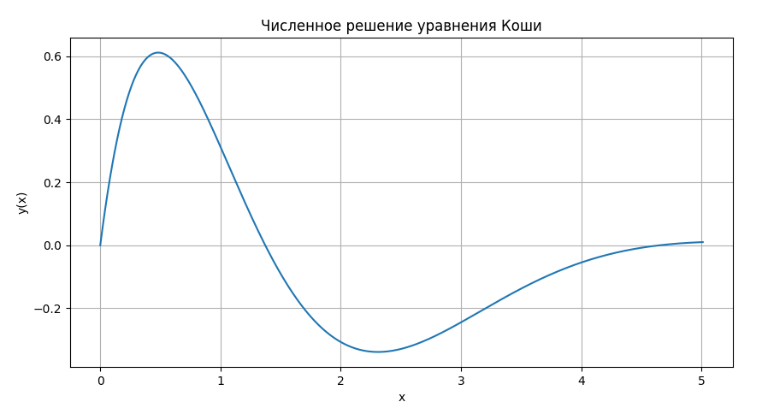

Для обоснования сходимости было принято решение сделать решение для различных h: 0.1, 0.01, 0.001, 0.0001, 0.00001

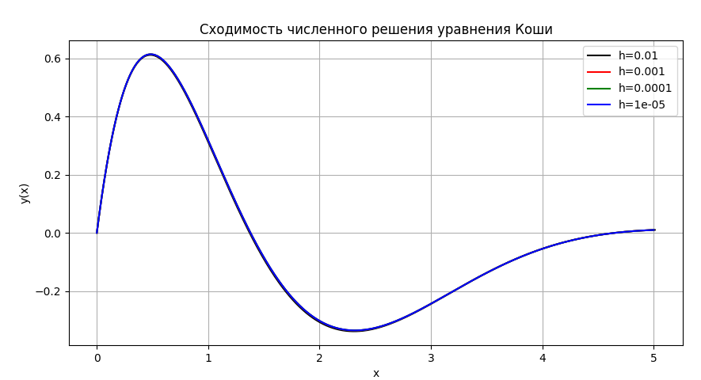

При изменении h на порядки, функция не претерпевает видимых изменений, следовательно она сходится.